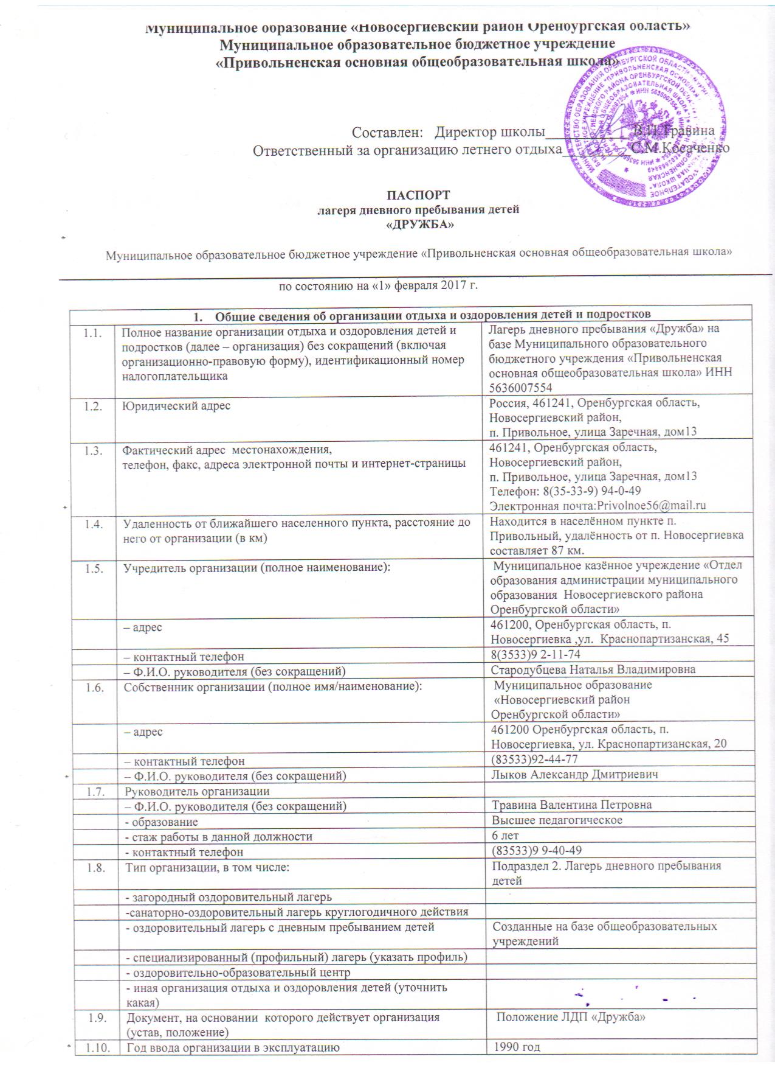

1.11. | Период функционирования организации (круглогодично, сезонно) |  |  |  |  |  |  |  |  |  |  |  |  |  |  | сезонно
1.12. | Проектная мощность организации (какое количество детей и подростков может принять одновременно) |  |  |  |  |  |  |  |  |  |  |  |  |  |  | 50
1.13. | Наличие проекта организации |  |  |  |  |  |  |  |  |  |  |  |  |  |  | да
1.14. | Год последнего ремонта, в том числе:
 | - капитальный
 | - текущий |  |  |  |  |  |  |  |  |  |  |  |  |  |  | 2016год
1.15. | Количество смен |  |  |  |  |  |  |  |  |  |  |  |  |  |  | 1 смена
1.16. | Длительность смен |  |  |  |  |  |  |  |  |  |  |  |  |  |  | 21 дней
1.17. | Загрузка по сменам (количество детей):
 | - 1-я смена |  |  |  |  |  |  |  |  |  |  |  |  |  |  | 15 человек
 | - 2-я смена
 | - загрузка в межканикулярный период
1.18. | Возраст детей и подростков, принимаемых организацией на отдых и оздоровление |  |  |  |  |  |  |  |  |  |  |  |  |  |  | От 7 до 17 лет
1.19. | Здание МОБУ «Привольненская ООШ» |  | этажность |  | Год постройки |  |  |  |  |  | Площадь (кв.м) |  |  |  |  |  | Степень износа (%) |  |  |  |  |  | На какое кол-во детей рассчитано |  |  | Год последнего капит. ремонта
1.19. |  |  | 1 |  | 1990 |  |  |  |  |  | 808 |  |  |  |  |  | 30 |  |  |  |  |  | 50
1.20. | Наличие автотранспорта на балансе (количество единиц, марки), в том числе |  |  |  |  |  |  |  |  |  |  |  |  |  |  |  |  |  |  | отсутствует
 | –автобусы
 | – микроавтобусы
 | – автотранспорт коммунального назначения
1.21. | Территория
 | - общая площадь земельного участка (га) |  |  |  |  |  |  |  |  |  |  |  |  |  |  |  |  |  |  | 0,8га
 | - площадь озеленения (га) |  |  |  |  |  |  |  |  |  |  |  |  |  |  |  |  |  |  | 0,2га
 | - наличие насаждений на территории |  |  |  |  |  |  |  |  |  |  |  |  |  |  |  |  |  |  | Имеются деревья (ель, берёза), цветы
 | - соответствие территории лагеря требованиям надзорных и контрольных органов (при наличии запрещающих предписаний, указать причины) |  |  |  |  |  |  |  |  |  |  |  |  |  |  |  |  |  |  | соответствует
 | - наличие плана территории организации |  |  |  |  |  |  |  |  |  |  |  |  |  |  |  |  |  |  | Имеется
1.22. | Наличие водного объекта, в том числе его удаленность от территории лагеря |  |  |  |  |  |  |  |  |  |  |  |  |  |  |  |  |  |  | -
 | - бассейн |  |  |  |  |  |  |  |  |  |  |  |  |  |  |  |  |  |  | -
 | - пруд |  |  |  |  |  |  |  |  |  |  |  |  |  |  |  |  |  |  | -
 | - река |  |  |  |  |  |  |  |  |  |  |  |  |  |  |  |  |  |  | -
 | - озеро |  |  |  |  |  |  |  |  |  |  |  |  |  |  |  |  |  |  | -
 | - водохранилище |  |  |  |  |  |  |  |  |  |  |  |  |  |  |  |  |  |  | -
 | - море |  |  |  |  |  |  |  |  |  |  |  |  |  |  |  |  |  |  | -
1.23. | Наличие оборудованного пляжа, в том числе: |  |  |  |  |  |  |  |  |  |  |  |  |  |  |  |  |  |  | -
 | - наличие ограждения в зоне купания |  |  |  |  |  |  |  |  |  |  |  |  |  |  |  |  |  |  | -
 | - оснащение зоны купания (наличие спасательных и медицинских постов, спасательных средств) |  |  |  |  |  |  |  |  |  |  |  |  |  |  |  |  |  |  | -
 | - наличие душевой |  |  |  |  |  |  |  |  |  |  |  |  |  |  |  |  |  |  | -
 | - наличие туалета |  |  |  |  |  |  |  |  |  |  |  |  |  |  |  |  |  |  | -
 | - наличие кабин для переодевания |  |  |  |  |  |  |  |  |  |  |  |  |  |  |  |  |  |  | -
 | - наличие навесов от солнца |  |  |  |  |  |  |  |  |  |  |  |  |  |  |  |  |  |  | -
 | - наличие пункта медицинской помощи |  |  |  |  |  |  |  |  |  |  |  |  |  |  |  |  |  |  | -
 | - наличие поста службы спасения |  |  |  |  |  |  |  |  |  |  |  |  |  |  |  |  |  |  | -
1.24. | Обеспечение мерами пожарной и антитеррористической безопасности
 | – ограждение (указать какое) |  |  |  |  |  |  |  |  |  |  |  |  |  |  |  |  |  |  | Металлический забор
 | – охрана |  |  |  |  |  |  |  |  |  |  |  |  |  |  |  |  |  |  | В ночное время- сторож, в дневное- техперсонал
 | – организация пропускного режима |  |  |  |  |  |  |  |  |  |  |  |  |  |  |  |  |  |  | Организован ( силами техперсонала)
 | – наличие кнопки тревожной сигнализации (КТС) |  |  |  |  |  |  |  |  |  |  |  |  |  |  |  |  |  |  | Имеется
 | – наличие автоматической пожарной сигнализация (АПС) с выводом сигнала на пульт пожарной части |  |  |  |  |  |  |  |  |  |  |  |  |  |  |  |  |  |  | Имеется без вывода на пульт пожарной части
 | – наличие системы оповещения и управления эвакуацией людей |  |  |  |  |  |  |  |  |  |  |  |  |  |  |  |  |  |  | имеется
 | – укомплектованность первичными средствами пожаротушения |  |  |  |  |  |  |  |  |  |  |  |  |  |  |  |  |  |  | Укомплектовано: огнетушители 10 шт., багры, лопаты, вёдра, ёмкость с песком
 | - наличие источников наружного противопожарного водоснабжения (противопожарных водоемов), отвечающих установленным требованиям пожарной безопасности |  |  |  |  |  |  |  |  |  |  |  |  |  |  |  |  |  |  | Имеется противопожарный водоём.
2. | Сведения о штатной численности организации
 |  |  |  | Количество (чел.) |  |  |  |  |  |  |  |  |  | Образовательный уровень
 |  |  |  | по штату |  |  |  |  |  | в наличии |  |  |  | высшее |  |  |  |  | средне-специальное |  |  |  |  |  |  |  |  | среднее
 | Штатная численность работников, в том числе: |  |  | 5 |  |  |  |  |  | 5 |  |  |  | 2 |  |  |  |  | 1 |  |  |  |  |  |  |  |  | 2
2.1. | Педагогические  работники |  |  | 3 |  |  |  |  |  | 3 |  |  |  | 2 |  |  |  |  | 1 |  |  |  |  |  |  |  |  | 0
2.2. | Медицинские работники |  |  | 0 |  |  |  |  |  | 0 |  |  |  | 0 |  |  |  |  | 0 |  |  |  |  |  |  |  |  | 0
2.3. | Работники пищеблока |  |  | 1 |  |  |  |  |  | 1 |  |  |  | - |  |  |  |  | 0 |  |  |  |  |  |  |  |  | 1
2.4. | Административно-хозяйственный персонал |  |  | 1 |  |  |  |  |  | 1 |  |  |  | - |  |  |  |  | 1 |  |  |  |  |  |  |  |  | 0
2.5. | Другие (указать какие):  Технички |  |  | 1 |  |  |  |  |  | 1 |  |  |  | - |  |  |  |  | - |  |  |  |  |  |  |  |  | 1
3. | Сведения об условиях размещения детей и подростков
 | Характеристика помещений |  |  |  |  |  |  |  | Спальные помещения(по числу этажей и помещений)
3.1 | номер спального помещения |  |  |  |  |  |  |  | - |  |  |  |  |  | - |  |  |  |  |  | - |  |  |  | - |  |  |  | -
3.2 | этаж спального помещения
3.3 | кол-во спальных комнат на этаже
3.4 | площадь спального помещения
3.5 | высота спального помещения (в метрах)
3.6 | год последнего ремонта, в том числе:
3.7 | капитальный
3.8 | текущий
3.9 | наличие горячего водоснабжения (на этаже), в том числе:
3.10 | централизованное
3.11 | децентрализованное
3.12 | наличие холодного водоснабжения (на этаже), в том числе:
3.13 | централизованное
3.14 | децентрализованное
3.15 | наличие сушилок для одежды и обуви
3.16 | количество кранов в умывальнике (на этаже)
3.17 | количество очков в туалете (на этаже)
3.18 | наличие комнаты личной гигиены
3.19 | наличие камеры хранения личных вещей детей
4. | Обеспеченность физкультурно-оздоровительными сооружениями, площадками для:
 |  |  |  |  |  |  |  | Год постройки |  |  |  |  | Площадь  (кв.м.) |  |  |  |  | Степень износа  (в %) |  |  |  |  |  | На какое кол-во детей рассчитано |  |  | Год последнего капитального ремонта
4.1 | - волейбола |  |  |  |  |  |  | 1998 |  |  |  |  | 216 |  |  |  |  | 5,00% |  |  |  |  |  | 12
4.2 | - баскетбола |  |  |  |  |  |  | 1998 |  |  |  |  | 216 |  |  |  |  | 5,00% |  |  |  |  |  | 10
4.3 | - бадминтона |  |  |  |  |  |  | - |  |  |  |  | - |  |  |  |  | - |  |  |  |  |  | -
4.4 | - настольного тенниса |  |  |  |  |  |  | 1998 |  |  |  |  | 4 |  |  |  |  | 5,00% |  |  |  |  |  | 4
4.5 | - прыжков в длину, высоту |  |  |  |  |  |  | - |  |  |  |  | - |  |  |  |  | - |  |  |  |  |  | -
4.6 | - беговая дорожка |  |  |  |  |  |  | 1977 |  |  |  |  | 300 |  |  |  |  | - |  |  |  |  |  | 2
4.7 | - футбольное поле |  |  |  |  |  |  | 1977 |  |  |  |  | 280 |  |  |  |  | - |  |  |  |  |  | 22
4.8 | - бассейн |  |  |  |  |  |  | - |  |  |  |  | - |  |  |  |  | - |  |  |  |  |  | -
5. | Обеспеченность объектами культурно-массового назначения
5.1 | - кинозал (количество мест) |  |  |  |  |  |  |  |  |  |  |  |  |  |  |  |  |  |  |  |  | Используется классная комната
5.2 | - библиотека (количество мест в читальном зале) |  |  |  |  |  |  |  |  |  |  |  |  |  |  |  |  |  |  |  |  | 6 мест
5.3 | - игровые комнаты, помещения для работы кружков (указать какие и их количество) |  |  |  |  |  |  |  |  |  |  |  |  |  |  |  |  |  |  |  |  | 2 классные комнаты под игровые:  1 классная комната - для работы кружков
5.4 | - актовый зал (крытая эстрада), количество посадочных мест |  |  |  |  |  |  |  |  |  |  |  |  |  |  |  |  |  |  |  |  | -
5.5 | - летняя эстрада (открытая площадка) |  |  |  |  |  |  |  |  |  |  |  |  |  |  |  |  |  |  |  |  | -
5.6 | - наличие аттракционов |  |  |  |  |  |  |  |  |  |  |  |  |  |  |  |  |  |  |  |  | -
5.7 | - наличие необходимой литературы, игр, инвентаря, оборудования, снаряжения для организации досуга в соответствии с возрастом детей и подростков, в том числе компьютерной техники |  |  |  |  |  |  |  |  |  |  |  |  |  |  |  |  |  |  |  |  | Имеется детская лит-ра, настольные игры, конструкторы, телевизор, ноутбуки.
6. | Обеспеченность объектами медицинского назначения
 |  |  |  |  |  | Год постройки |  |  |  |  |  | Площадь  (кв. м.) |  |  |  | Степень износа  (в %) |  |  |  |  | На какое количество детей рассчитано |  |  |  |  | Год последнего капитального ремонта
6.1. | Медицинский пункт
6.2 | - кабинет врача-педиатра
6.3 | - процедурная
6.4 | - комната медицинской сестры
6.5 | - кабинет зубного врача
6.6 | - туалет с умывальником в шлюзе
6.7 | Изолятор
6.8 | - палата для капельных инфекций
6.9 | - палата для кишечных инфекций
6.10 | - палата бокса
6.11 | - количество коек в палатах
6.12 | - процедурная
6.13 | - буфетная
6.14 | - душевая для больных детей
6.15 | - помещение для обработки и хранения уборочного инвентаря, приготовления дезрастворов
6.16 | - санитарный узел
6.17 | Наличие в организации специализированного санитарного транспорта
6.18 | Медицинское обслуживание по договору с ФАП
7. | Обеспеченность объектами хозяйственно-бытового назначения
7.1. | Характеристика банно-прачечного блока |  |  |  |  |  |  |  |  |  |  | -
7.2 | - проектная мощность
7.3 | - год последнего ремонта, в том числе:
7.4 | - капитальный
7.5 | - текущий
7.6 | - наличие горячего водоснабжения, в том числе:
7.7 | - централизованное
7.8 | - децентрализованное
7.9 | - количество душевых сеток
7.10 | - наличие технологического оборудования прачечной
7.11 | Отсутствует технологическое оборудование (указать какое)
7.12 | Сведения о состоянии пищеблока
7.13 | - проектная мощность |  |  |  |  |  |  |  |  |  |  | 25
7.14 | - год последнего капитального ремонта, в том числе:
7.15 | - капитальный |  |  |  |  |  |  |  |  |  |  | -
7.16 | - косметический |  |  |  |  |  |  |  |  |  |  | 2015
7.17 | - количество обеденных залов |  |  |  |  |  |  |  |  |  |  | 1
7.18 | - количество посадочных мест |  |  |  |  |  |  |  |  |  |  | 25
7.19 | - количество смен питающихся |  |  |  |  |  |  |  |  |  |  | 1
7.20 | - обеспеченность столовой посудой, в % |  |  |  |  |  |  |  |  |  |  | 100
7.21 | - обеспеченность кухонной посудой, в % |  |  |  |  |  |  |  |  |  |  | 100
7.22 | - наличие горячего водоснабжения, в том числе:
7.23 | - централизованное |  |  |  |  |  |  |  |  |  |  | -
7.24 | - децентрализованное |  |  |  |  |  |  |  |  |  |  | имеется
7.25 | - наличие холодного водоснабжения, в том числе:
7.26 | - централизованное |  |  |  |  |  |  |  |  |  |  | имеется
7.27 | - децентрализованное |  |  |  |  |  |  |  |  |  |  | -
7.28 | - технология мытья посуды:
7.29 | - наличие посудомоечной машины |  |  |  |  |  |  |  |  |  |  | -
7.30 | - посудомоечные ванны (количество) |  |  |  |  |  |  |  |  |  |  | 3
7.31 | - наличие производственных помещений (цехов) |  |  |  |  |  |  |  |  |  |  | 1
7.32 | - отсутствуют производственные помещения (указать какие):
7.33 | - наличие технологического оборудования |  |  |  |  |  |  |  |  |  |  | Электрическая плита, водонагреватель
7.34 | - отсутствует технологическое оборудование (указать какое):
7.35 | - наличие холодильного оборудования: |  |  |  |  |  |  |  |  |  |  | имеется
7.36 | - охлаждаемые (низкотемпературные) камеры
7.37 | - бытовые холодильники |  |  |  |  |  |  |  |  |  |  | 3
7.38 | Водоснабжение организации
7.39 | Централизованное от местного водопровода |  |  |  |  |  |  |  |  |  |  | имеется
7.40 | Централизованное от артскважины
7.41 | Привозная (бутилированная вода)
7.42 | Наличие ёмкости для запаса воды (в куб.м)
7.43 | Горячее водоснабжение: наличие, тип |  |  |  |  |  |  |  |  |  |  | Децентрализованное от водонагревателя
7.44 | Канализация
7.45 | Централизованная
7.46 | Выгребного типа |  |  |  |  |  |  |  |  |  |  | имеется
7.47 | Площадки для мусора, их оборудование |  |  |  |  |  |  |  |  |  |  | Имеется металлический контейнер с крышкой на бетонированной площадке
7.48 | газоснабжение
8. Основные характеристики доступности организации для лиц с ограниченными возможностями с учетом особых потребностей детей-инвалидов (данный раздел заполняется при наличии в лагере созданных условий доступности, указанных в данном разделе)
8.1. |  | Доступность инфраструктуры организации для лиц с ограниченными возможностями, в том числе:
 |  | - территория
 |  | - здания и сооружения
 |  | - водные объекты
 |  | - автотранспорт
8.2. |  | Наличие профильных групп для детей-инвалидов (по слуху; зрению; с нарушениями опорно-двигательного аппарата; с задержкой умственного развития) с учетом особых потребностей детей-инвалидов:
 |  | - численность
 |  | - профиль работы (направление)
8.4. |  | Наличие возможности организации совместного отдыха детей-инвалидов и их родителей
8.5. |  | Доступность информации (наличие специализированной литературы для слабовидящих, наличие сурдопереводчиков для слабослышащих) и др.

Директор МОБУ «Привольненская ООШ» __________ В.П.Травина

Косаченко Светлана Минулловна
8(3533)99-40-49
Учитель
Privolnoe56@mail.ru

